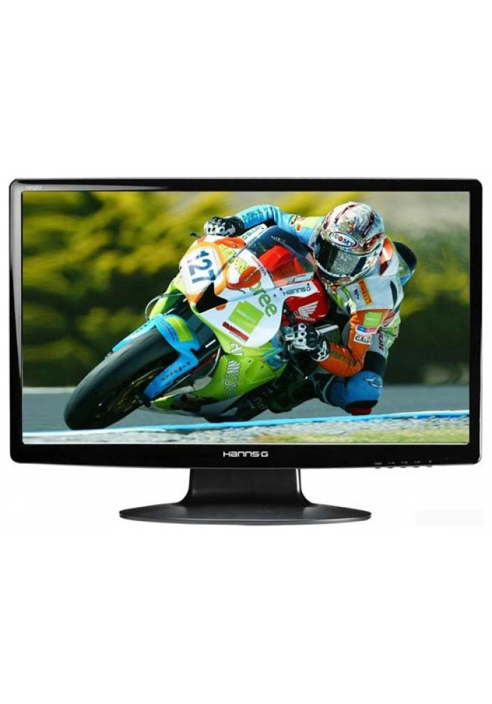
Обработка графической информации

Формирование изображения на экране монитора

Изображение на экране монитора формируется из отдельных точек – пикселей ( англ. Picture element – элемент изображения), образующих строки; все изображения состоят из определенного количества таких строк.



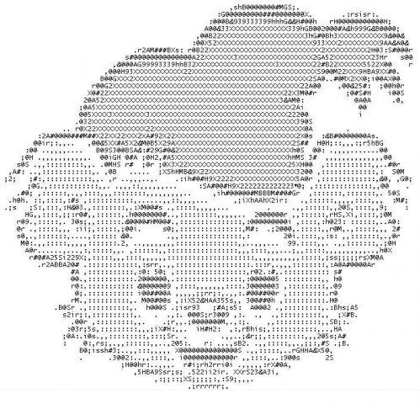


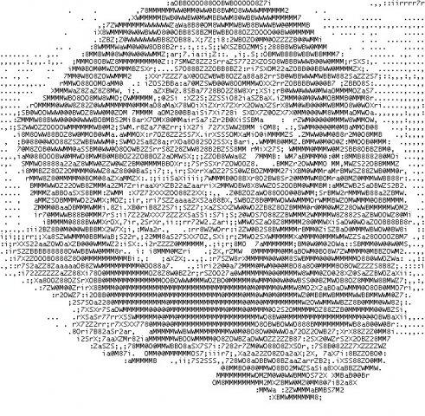

Пространственное разрешение монитора – это количество пикселей, из которых складывается изображение на его экране. Оно определяется как произведение количества строк изображения на количество точек в строке.
Мониторы могут отображать информацию с различными пространственными разрешениями (800х600, 1280х1024, 1400х1050 и выше)
Изображение высокого разрешения состоит из большого количества мелких точек и имеет хорошую четкость. Изображение низкого разрешения состоит из меньшего количества более крупных точек и может быть недостаточно четким.

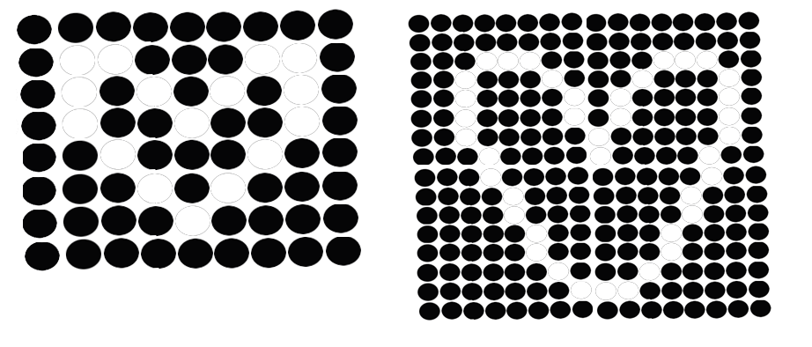

Компьютерное представление цвета
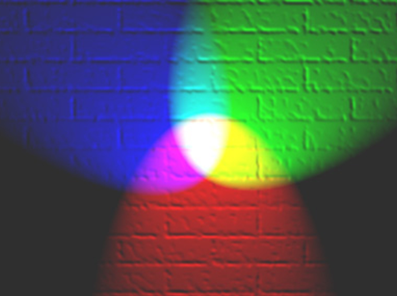
RED красный
GREEN зеленый
BLUE синий

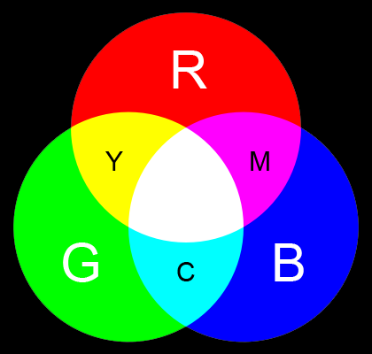
У первых цветных мониторов базовые цвета имели всего 2 градации яркости. Палитра таких мониторов состояла из 8 цветов. Цвет можно заколдировать цепочкой из 3 нулей и единиц – трехразрядным двоичным кодом.

Яркость базовых цветов |  |  | Цвет | Код
Красный | Зеленый | Синий | Цвет | Код
0 | 0 | 0 | Черный | 000
0 | 0 | 1 | Синий | 001
0 | 1 | 0 | Зеленый | 010
0 | 1 | 1 | Голубой | 011
1 | 0 | 0 | Красный | 100
1 | 0 | 1 | Пурпурный | 101
1 | 1 | 0 | Желтый | 110
1 | 1 | 1 | Белый | 111
Современные компьютеры обладают огромными палитрами, количество цветов в которых зависит от того, сколько двоичных разрядов отводится для кодирования цвета пикселя.

Глубина цвета – длина двоичного кода, который используется для кодирования цвета пикселя. Количество N цветов в палитре и глубина цвета I связаны между собой соотношением:
N=2^{i}

Глубина цвета, I (битов) | Количество цветов в палитре, N
4 | 2⁴=16
8 | 2⁸=256
16 | 2¹⁶=65 536
24 | 2²⁴=16 777 216

Качество изображения на экране компьютера зависит как от пространственного разрешения монитора, так и от характеристик видеокарты (видеоадаптера), состоящего из видеопамяти и видеопроцессора.

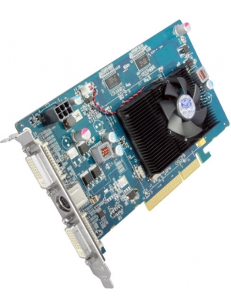
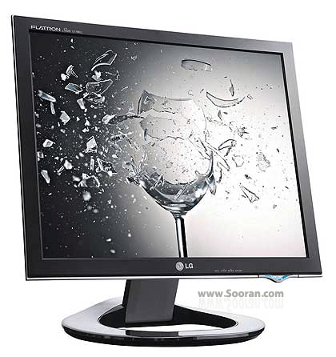
Монитор и видеокарта образуют видеосистему персонального компьютера.

Под управлением процессора информация о цвете каждого пикселя экрана компьютера заносится для хранения в видеопамять. Глубина цвета (количество цветов в палитре) зависит от размера видеопамяти (256, 512 и т.д. Мб)

Видеопроцессор считывает содержимое видеопамяти и передает его на монитор, который превращает полученные данные в изображение. Частота обновления экрана (количество обновлений крана в секунду) измеряется в герцах (Гц). Комфортная для человека частота – 75 Гц

Задача. Рассчитать объем видеопамяти, необходимый для хранения графического изображения, занимающего весь экран монитора с разрешением 640х480 и палитрой из 65536 цветов.

N=65 536 N=2^{i}, I=i*K
K=640*480
I-?

65 536 = 2^{i} i=16
I = 640 * 480 - 16 =2⁶ * 10 * 2⁴ * 30 * 2⁴ =
=300 * 2¹⁴ (битов) = 300 * 2¹¹ (байтов) = 600 (Кбайт)

